Утверждаю  Директор МБУК ЦКиБО  «Караванный»  Т.Ю. Сумцова | Согласовано  Глава администрации МО  Караванный сельсовет  Н.А. Тартышев

Годовой текстовый отчет
о работе клуба п. Береговой
МБУК ЦКиБО «Караванный»

2025 год

Содержание:
- О деятельности учреждений культуры
- Лучшие культурно-досуговые мероприятия
- Работа с различными категориями населения
  - Работа с детьми и подростками
  - Работа с трудными подростками
  - Работа с молодежью
  - Работа с лицами ОВЗ
  - Работа со старшим поколением
  - Работа по профилактике табакокурения и употребления наркотиков
  - Патриотическое воспитание.
  - Другое

- О деятельности учреждений культуры
ИНФОРМАЦИЯ О РАЗВИТИИ НАРОДНОГО ТВОРЧЕСТВА В КУЛЬТУРНО-ДОСУГОВОЙ ДЕЯТЕЛЬНОСТИ МУНИЦИПАЛЬНОГО ОБРАЗОВАНИЯ
Материально-техническая база:
Кол-во учреждений всего: 1.
Кол-во зданий всего: 1
Требует капитального ремонта: 0.
Кол-во зрительных залов:1, количество посадочных мест 120.
Показатели культурно-досуговых формирований:
Число культурно-досуговых формирований всего: 2 ед., с числом участников 26 человек, из них: детских до 14 лет 2 ед., число участников 26 человек; для молодежи от 14 до 35лет 0 ед., участников 0 человек.
Число любительских объединений: 2 ед., с числом участников 28.
Жанровое разнообразие:
- Театральный - 1, в них участников: 13 человек.
- Хореографический - 1, в них участников: 13 человек.
В том числе национальные коллективы: 0, в них участников:0 человек.
Коллективы, носящие звание «Народный самодеятельный коллектив» - народных коллективов не имеется.
Сведения о мастерах и художниках: мастеров народного творчества в посёлке Береговой нет.
Культурно-досуговая деятельность:
Культурно-массовые мероприятия -247 ед., 10464 посещения на них человек, из них: для детей до 14 лет 36 ед., посещения на них человек 875: для молодежи от 14 до 35 лет 81 ед., посещения на них человек 3468; культурно-досуговые мероприятия - 96 ед., посещения на них человек 2763: для детей до 14 лет 28 ед., 689 посещения на них человек, для молодежи от 14 до 35 лет 42 ед., посещения на них человек 853; мероприятия с участием инвалидов и лиц с ОВЗ 14 ед.

Основные направления работы в отчётном году.
Дом Культуры считает своей целью – удовлетворение духовных потребностей и культурных запросов населения Караванного сельсовета, поселка Береговой, создание условий для развития творческой инициативы и организации отдыха людей, проживающих на обслуживаемой территории. Дом культуры в основу своей деятельности ставит работу с населением согласно утверждённому плану. Учреждение культуры проводит работу с разными категориями и группами населения, основываясь на календаре государственных праздников и знаменательных дат, принятом в России. Основная деятельность сельского клуба направлена на сохранение, создание, распространение и освоение культурных ценностей, предоставление культурных услуг населению в различных формах и видах.
Цели деятельности:
- организация народных праздников;
- удовлетворение познавательных и духовных потребностей населения;
- организация концертной деятельности;
- развитие народного творчества и художественной самодеятельности;
- внедрение и развитие новых форм культурно-досуговой деятельности.
Виды деятельности:
- создание и организация работы клубных формирований,
- организация и проведение конкурсов, выставок и других форм показа результатов творческой деятельности клубных формирований;
- подготовка и проведение вечеров, танцевально- развлекательных, концертных, игровых программ, вечеров отдыха, тематических праздников, детских утренников, семейных праздников, дискотек, конкурсов и других форм культурной деятельности.
Культурно - досуговую деятельность осуществляли согласно цели и задач, поставленных на 2025 год. Работа велась по следующим направлениям: работа с детьми и подростками; организация досуговой деятельности молодежи; работа с населением среднего, старшего и пожилого возрастов; организация семейного досуга; возрождение и сохранение традиционной народной культуры; духовно-нравственное и патриотическое воспитание населения.
Работа СДК велась совместно с администрацией Караванного сельсовета, МБОУ «Караванная Казачий кадетский корпус», Караванной сельской библиотекой, расположенных на территории Караванного сельсовета. Основой клубной деятельности являются коллективы самодеятельного, художественного творчества, любительские объединения. Клубные формирования работают в соответствии с планом работы. Руководителями клубных формирований являются работники учреждения культуры. В Доме культуры на каждое клубное формирование ведется документация: журналы учета работы кружков, планы работ, в которых учитываются цели, задачи и направленность деятельности. Деятельность клубных формирований помогает населению не только скрасить свой досуг, развить творческие способности, но и дает возможность достигнуть определенных результатов.

Качественный и количественный состав кадров:
Численность работников: 3 человека, из них: штатных единиц 3, основной персонал 2, 1 работник по совместительству.
Из числа работников основного персонала имеют образование:
- высшее специальное образование: 1 человек;
- среднее профессиональное образование: 1 человек.
Участие коллективов в других регионах России в межрегиональных, Всероссийских, Международных конкурсах и фестивалях. В 2025 году танцевальный коллектив клуба п. Береговой принял участие в ежегодном областном празднике казахской культуры «Степной той», который проходил в городе Соль-Илецке Оренбургской области.
Федеральные, областные, районные программы, по которым работают учреждения культуры МО: учреждение работает в соответствии с государственной программой Российской Федерации «Развитие культуры»
Проектная деятельность: В 2025 году коллектив клуба п. Береговой принял участие в проекте «Культурный бюджет». Результатом реализации которого стало создание мини-парка «Семейная Аллея».
Также на базе клуба поселка Береговой был реализован проект Оренбургской областной универсальной научной библиотеки им. Н.К. Крупской - «Книжная капсула: территория развития», который стал победителем грантового конкурса Фонда Тимченко «Среда возможностей». В результате проекта в клубе создана книжная капсула - коллекция детских книг и настольных игр, книжный стеллаж, стол и стулья. В уютной локации дети в течении года с пользой проводили своё свободное время: читали новые книги, играли в «настолки» и участвовали в мероприятиях, разработанных сотрудниками областной библиотеки.
- Лучшие культурно-досуговые мероприятия
Одним из самых ярких мероприятий стала концертная программа «Весна, цветы и комплименты!» в честь празднования 8 марта, которая была пропитана любовью к самым красивым, самым любимым женщинам. Зал был наполнен атмосферой весеннего настроения, улыбками и радостью зрителей.
Свои трогательные поздравления мамам и бабушкам подарили их дети и внуки - участники танцевального ансамбля «Кристалл». Дети блистали своими талантами, яркими образами. Большую радость доставили зрителям маленькие артисты, которые, несмотря на свой юный возраст, весело и задорно выступали на сцене клуба. Чувство праздника и хорошее настроение царили в зале на протяжении всего мероприятия, во время которого со сцены не раз звучали слова любви и благодарности, поздравлений и пожеланий, адресованных тем, кто наполняет жизнь своим теплом и красотой.
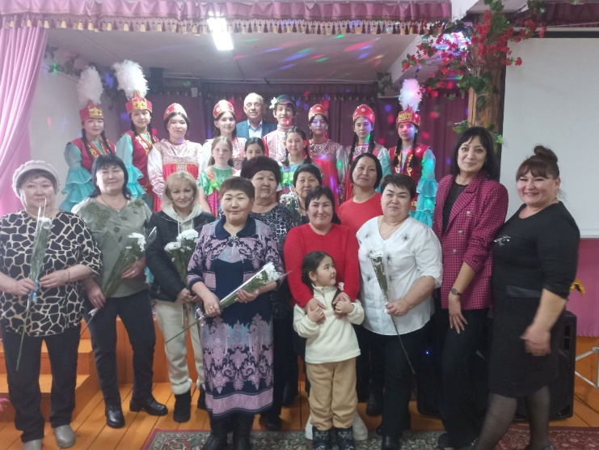

Праздник Наурыз мейрамы один из самых древних праздников на земле. По древнему летоисчислению этот день обычно совпадает с 22 марта - днем весеннего равноденствия. В народе повелось: чем щедрее будет отмечен Наурыз мейрамы, тем благополучнее пройдет год. В этот день прощаются прежние обиды, забывается вражда, приглашают друг друга в гости и желают благополучия, достатка семьям и родственникам. Это не только праздник воссоединения, когда люди приветствуют друг друга и желают добра, но и традиционный способ проявить уважение и вежливость к пожилым людям. У жителей села Береговой этот праздник стал традицией. Вниманию гостей праздника была представлена обширная программа с песнями, танцами, сценическими постановками. Юные жители поселка тоже тщательно подготовились, облачившись к празднику в яркие национальные костюмы и порадовав гостей праздничным шашу. Закончился праздник дружеским чаепитием с традиционными казахскими бурсаками и сладостями, за достарханом собралась дружеская семья из односельчан, звучали песни и поздравления с весенним праздником Наурыз. Веселое настроение, приятная и гостеприимная обстановка на празднике, надолго оставит теплые воспоминания у всех гостей праздника.

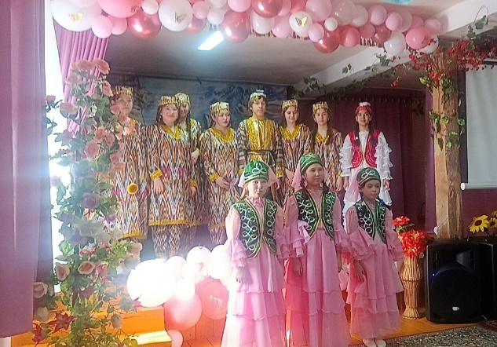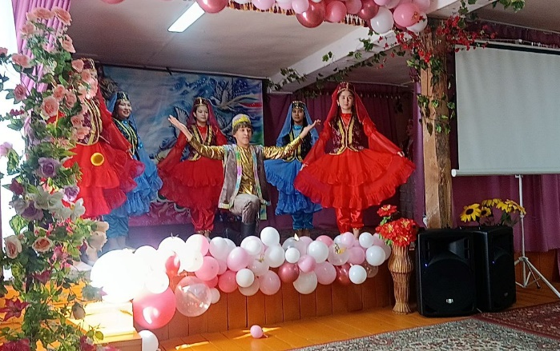
На Масленицу прошли традиционные гуляния, посвящённые прощанию с зимой. Праздник проходил весело и задорно совместно с филиалом Караванной Казачьей СОШ. Жителей и гостей праздника ожидала насыщенная программа, подготовленная работниками культуры. Они показали театрализованное игровое представление «Прощай, матушка Зима, здравствуй, красная Весна!». Сказочные герои приглашали всех жителей села принять участие в конкурсно-игровой программе. В конце мероприятия было сожжено чучело Зимы, чтобы вместе с огнем ушло все плохое. Всех присутствующих угощали вкусными блинами и пирогами.
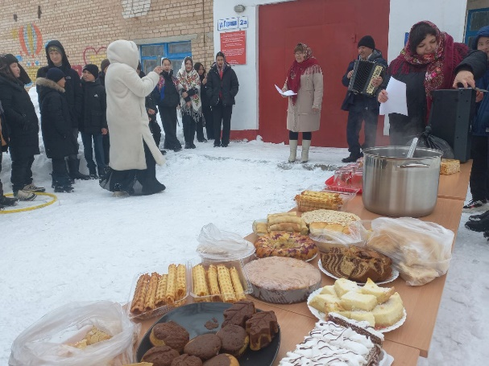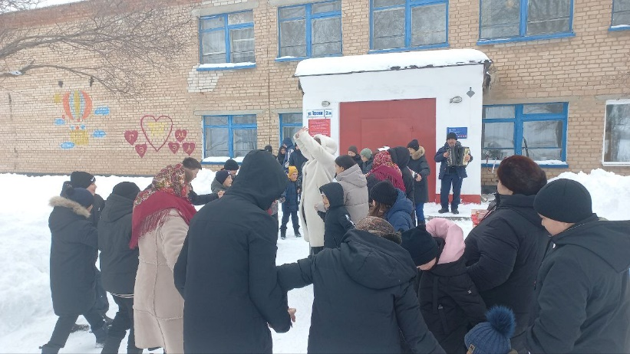

- Работа с различными категориями населения
Работа с детьми и подростками
Культурно - досуговая деятельность – особая сфера жизни каждого человека. Дети представляют собой особую социальную группу, наиболее восприимчивую к социокультурным инновациям, которые оказывают различное по своей направленности влияние на становление личности. В работе с детьми традиционно используются различные формы работы: театрализованные, познавательные, игровые, конкурсные программы, викторины, мастер – классы, спортивные мероприятия, праздничные
концерты. В 2025 году всего было проведено 36 мероприятий. В зимние каникулы для ребят были подготовлены спортивные мероприятия, мастер – классы, игровые программы, дискотеки. Прежде чем весело покататься на горках, дети с удовольствием принимают участие в эстафетах «Зимние забавы», в часе веселья «Загадки от Снегурочки». В канун праздника, посвященного Дню защитника Отечества, состоялась игровая программа «Солдатушки – бравы ребятушки». Две команды по 10 человек принимали участие в конкурсах «Разведчики», «Передай эстафету», «Пехотинцы», «Переправа», «Дешифровальщик», «Чистая палуба» и отвечали на вопросы викторины о российской армии. Победила, конечно, дружба и все ребята получили призы.

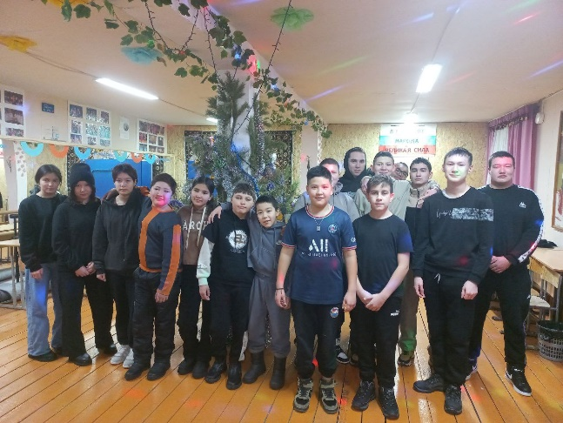
1 июня в день защиты детей работники клуба вместе с сотрудниками филиала Караванной казачьей СОШ в п. Береговой провели игру по станциям. В ходе игры детям предстояло совершить веселое путешествие по станциям и выполнить различные задания. Для выполнения заданий ребятам пришлось применить всю свою фантазию, эрудицию, скорость мышления, и даже некоторые артистические способности. Они разгадывали ребусы и загадки, рисовали, собирали картинки, отгадывали волшебные предметы и многое другое. Команды справились с заданиями и в конце мероприятия всех ждал сладкий сюрприз – мороженое от главы администрации Николая Алексеевича Тартышева и предпринимателей поселка.

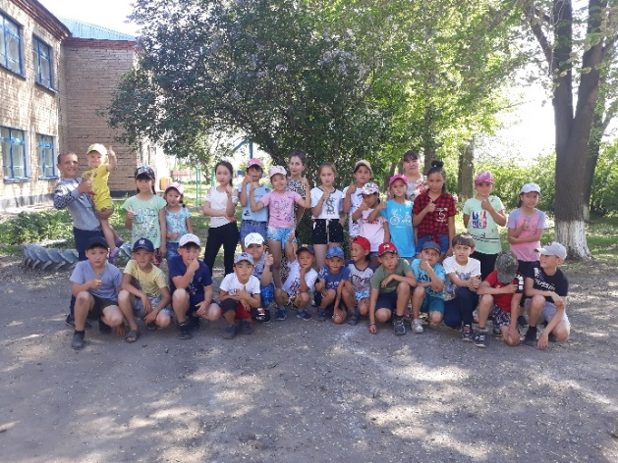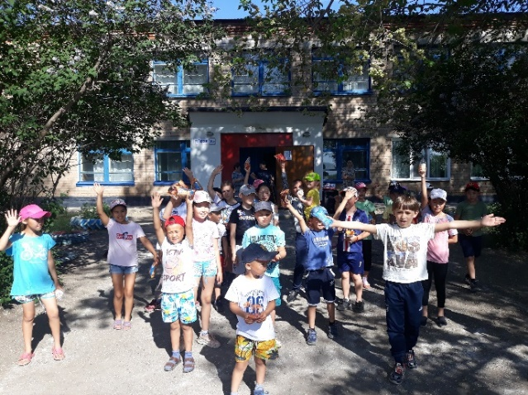

В ноябре сотрудники клуба п.Береговой провели час мужества - «Герои СВО – наши земляки» для учеников филиала Караванной казачьей СОШ в п. Береговой. Желание поддержать всех тех, кто выполняет воинский долг по защите мирного населения в ДНР, ЛНР, на территории Украины, объединило многих россиян. Сегодняшнее время называют «Эпохой настоящих мужчин» по праву. Российские воины - герои! Наши земляки ежедневно проявляют мужество и героизм в ходе СВО. Мероприятие было посвящено всем тем людям, чьи сила духа, честь, доблесть стали примером проявления нравственных человеческих качеств и ответственности перед Отечеством, которые заслуженно зовутся Героями. Учащиеся прослушали рассказ о том, когда и почему началась Специальная военная операция на Украине, о мужестве и героизме военнослужащих, участвующих в ней, об их подвигах и верности Родине, узнали о земляках – участниках СВО. Кто они, наши герои? Это те, кто проявляет лучшие качества во время боевых действий и имеет награды, их на нашей Оренбургской земле много. Мероприятие сопровождалось презентацией о военнослужащих спецоперации, совершивших подвиг и получивших почётные награды, их портретами и различными наглядными материалами. Минутой молчания почтили память тех, кто погиб при исполнении воинского долга, защищая Родину.

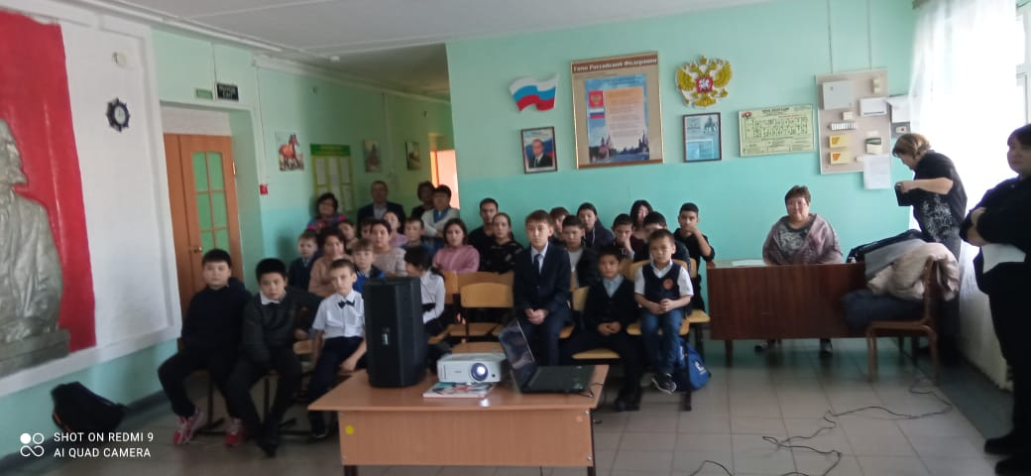
День матери - это тёплый, сердечный праздник. С каждым годом этот праздник всё больше входит в наши дома. Из поколения в поколение для каждого человека мама - самый главный человек в жизни. Открытка, сделанная своими руками - замечательный подарок для наших любимых мам и бабушек, ведь она хранит в себе частичку души и любви. А получать такую открытку вдвойне приятнее, так как она сделана с желанием подарить радость! Все мы любим своих мам и готовы говорить об этом как можно чаще. Но как хорошо, когда есть специальный день, когда можно поблагодарить своих мам и бабушек. В каждой стране День матери приходится на разные даты. Каждый ребенок захочет сделать приятный подарок открытку своими руками из бумаги для мамы, и написать в ней слова любви и нежности. Открытка с днем матери является маленьким символом, который поможет вам еще раз показать мамочке свою признательность и любовь. В такой душевный день это станет самым лучшим сюрпризом. Внутри открытки можно написать красивое стихотворение с теплыми словами и поздравлениями.
Ребята с большим удовольствием и интересом выполняли работу, от души писали пожелания. Все получили огромное удовольствие от проделанной работы. Свои работы дети подарили мамам на концерте организованном в честь праздника.
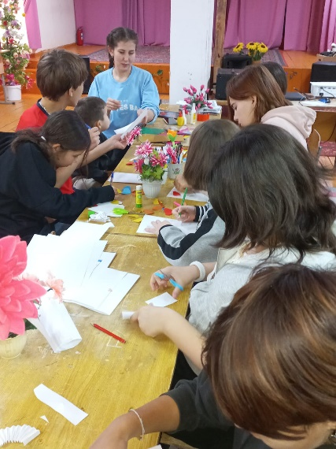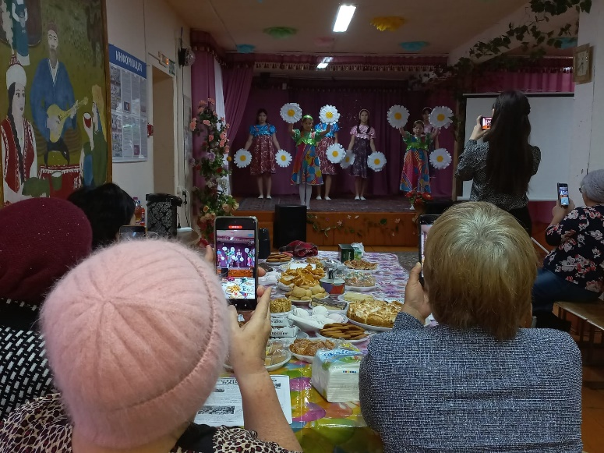
4 ноября в клубе прошла тематическая познавательная программа «День народного единства». Дети познакомились с историей возникновения праздника, его значением. Поговорили о том, какая наша страна огромная и многонациональная. Проверили знания о флаге, гербе и гимне России. А также нарисовали рисунки, посвященные Дню народного единства «В единстве наша сила!». Это замечательная возможность вспомнить важнейшие исторические события страны и разделить радость дружбы и единства нашего народа.
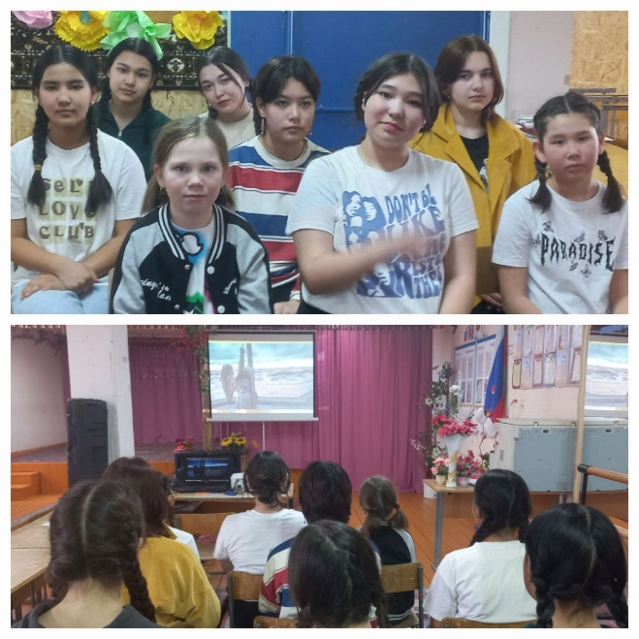
Большая работа проводится в клубе специалистами Оренбургской областной универсальной научной библиотеки им. Н.К. Крупской. 10 апреля 2025 года на базе Дома культуры в поселке Береговой состоялась торжественная передача книжной капсулы – набора книг, настольных игр и мебели для интеллектуального досуга подростков.
Это стало возможным благодаря совместному проекту Оренбургской областной универсальной научной библиотеки им. Н.К. Крупской и МБУК «Центр культуры и библиотечного обслуживания «Караванный» «Книжная капсула: территория развития». Начинание поддержано Фондом Тимченко, одним из направлений деятельности которого является создание условий для развития детей и подростков.
Ежемесячно в рамках активной стадии реализации проекта «Книжная капсула: территория развития» с апреля по октябрь 2025 года сотрудники областной библииотеки встречались с ребятами из поселка Береговой и проводили развлекательные мероприятия и познавательные беседы.
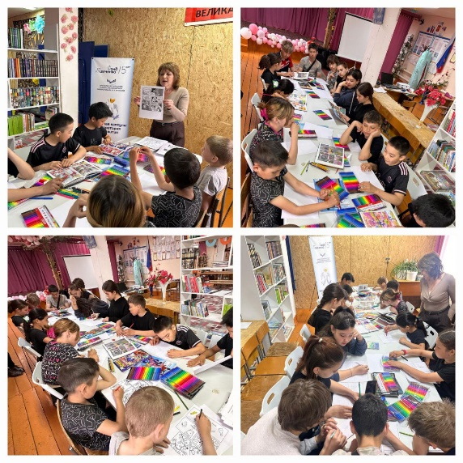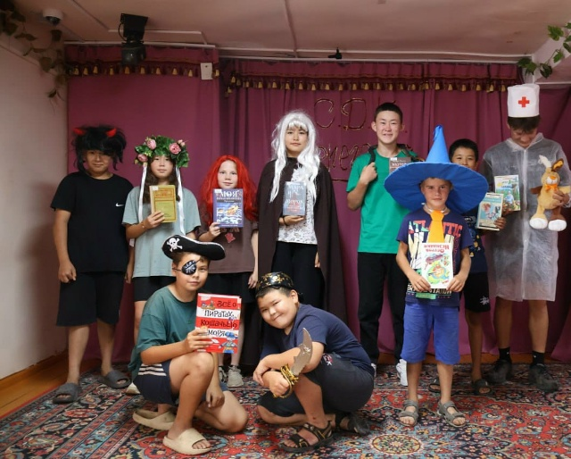
Традиционной стала акция «Сделай свой дом чище» «Уралу – чистые берега». Участники акции участвуют в благоустройстве и озеленении своего посёлка. В мае в субботнике приняли участие учащиеся всей школы и жители села. Проведены экологические уроки в 5-11 классах, беседы с родителями и детьми : «О наведении порядка во дворах, в подворьях и прилегающих к ним территориях», беседы в классах: «Сохраним и увеличим «лёгкие нашего посёлка». В ходе уборки побережной территории реки Урал собран мусор, убран сухостой. Приятно видеть результат своего труда. Чистая, ухоженная прибрежная зона радует глаз всех окружающих и в теплое время года остается любимым местом семейного отдыха. Во время таких субботников у ребят формируется умение работать в коллективе, ответственное отношение к окружающей нас природе.
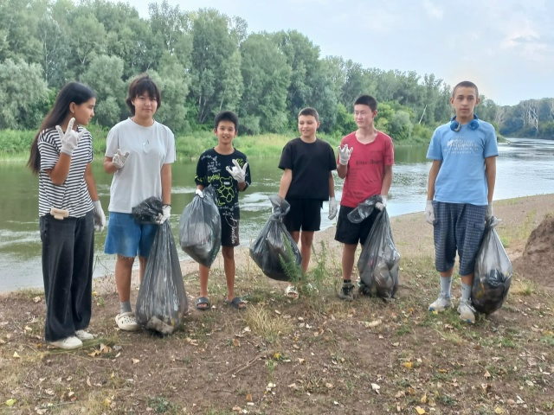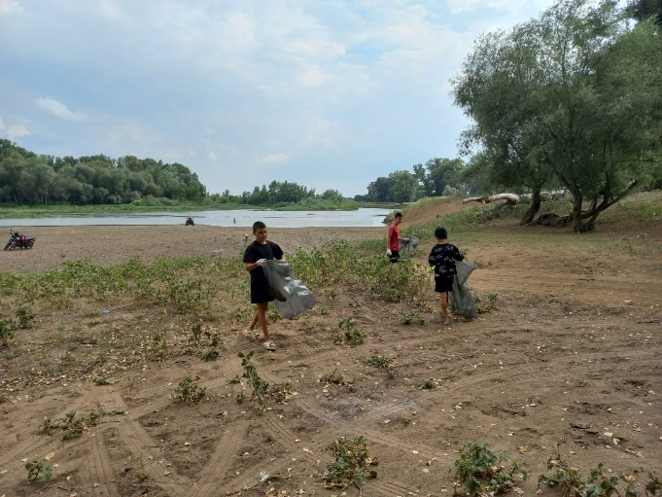
Работа с трудными подростками
Работа с «трудными» детьми ведётся планомерно и систематически. В своей работе значительное место отводится профилактической деятельности с проблемными подростками «группы риска».
Задачами этой деятельности являются:
- Разработка и осуществление комплекса мероприятий по профилактике правонарушений, бродяжничества, табакокурения и алкоголизма среди воспитанников.
- Проведение индивидуальной воспитательной работы с подростками.
Цели:
- Воспитывать общечеловеческие качества: заботливое отношение друг к другу, к младшим и старшим; доброту, трудолюбие, честность, патриотизм, любовь к природе и т.д.
- Совершенствовать коммуникативные способности, расширять адаптационные возможности.
Задачи:
- Коррекция нарушений эмоционально – волевой сферы средствами воспитательного воздействия
- Благоприятное разрешение личностных проблем
В 2025 учебном году были проведены: беседы - направленные на улучшение климата в группе, беседы - направленные на устранение нарушений школьной дисциплины, пропаганде здорового образа жизни. В течение года ребята принимали участие в мероприятиях, направленных против наркомании, табакокурения.
Также проводится большая работа по формированию у детей здорового образа жизни. Были проведены беседы и показаны видеоролики, с целью выявления уровня знаний о факторах риска, анализ отношения детей к психически активным веществам, выявление знаний и отношения детей к здоровому образу жизни. Регулярно проводятся беседы о здоровом образе жизни, которые помогают становлению у детей санитарно-гигиенических навыков. Остаётся лишь добавить, что такие беседы, безусловно, нужны, ибо борьба с вредными привычками и правонарушениями несовершеннолетних – это борьба за наше будущее. Она направлена на сохранение здоровья детей и полноценное их развитие.
В сложном подростковом возрасте необходимо продолжать работу с ними дальше. В 2025 году увеличилось количество мероприятий, направленных на формирование здоровой социально активной личности. Активное участие дети и подростки принимали в праздновании государственных праздников и памятных дат. В целях повышения престижа семьи, укрепления семейных традиций.

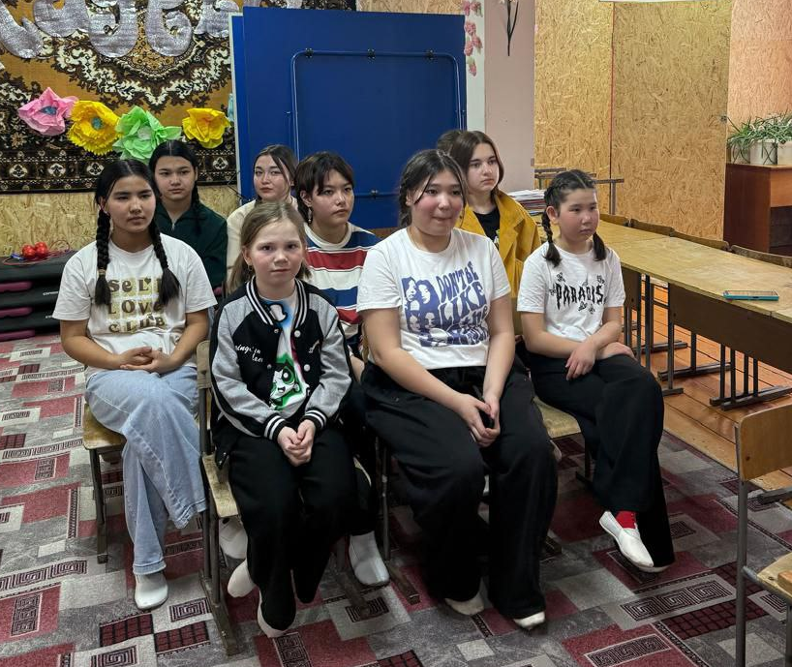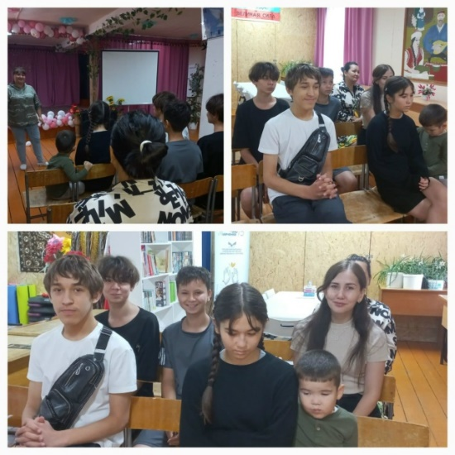

Работа с молодежью
Основной задачей учреждений культуры в работе с молодежью является организация содержательного досуга, который характеризуется возможностью реализации творческого потенциала, развития творческой активности молодежи путем использования разнообразных форм досуга. В поселке много инертной молодежи. Основное занятие – компьютер, интернет. Работники клубного учреждения приложили немало усилий, чтобы активизировать работу с молодежью и привлечь молодое поколение в культурно – досуговую деятельность.
За 2025 год были организованы и проведены мероприятия, направленные:
- на формирование духовно-нравственных ценностей и патриотическое сознание молодежи;
- на формирование здорового образа жизни молодых граждан;
- на привлечение молодежи к активному участию в общественной жизни;
- на пропаганду семейных ценностей среди молодежи;
- на пропаганду активного досуга молодежи;
- на создание условий для интеллектуального и творческого развития молодежи, поддержку талантливой молодежи.
Практика молодежного досуга показывает, что наиболее привлекательными формами для молодежи являются музыка, танцы, игры, ток-шоу, КВН, спорт. Надо не только знать сегодняшние культурные запросы молодых, предвидеть их изменение, но и уметь быстро реагировать на них, уметь предложить новые формы и виды досуга. Они активно участвуют в конкурсах, играх и эстафетах. Хочется отметить, что молодежь все больше безвозмездно предлагает свои услуги по оказанию помощи в организации мероприятий и различных полезных дел в селе.

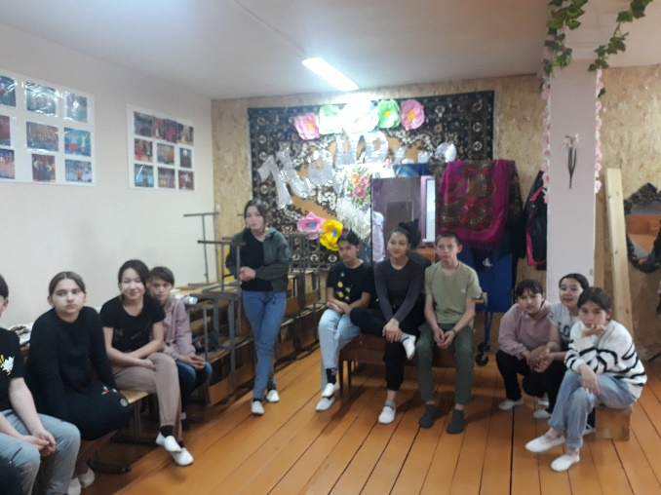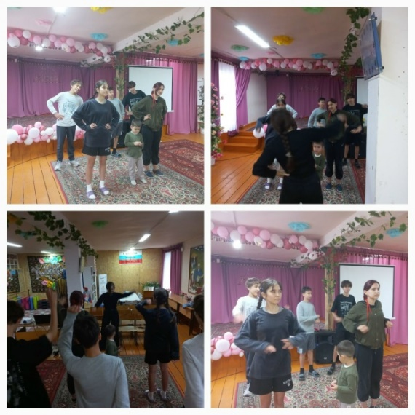
Работа с лицами ОВЗ
В отношении людей с ограниченными возможностями культурно-досуговая деятельность представляет собой процесс создания условий для организации свободного времени, связанный с реализацией их потребностей и интересов, обладающий личностно-развивающим характером, социально-ценностной ориентацией и самореализацией. Сельский дом культуры п. Береговой непрерывно ведет свою работу в области организации культурно-досуговой деятельности для всех жителей, но особое внимание несомненно приходится на детей, стариков и жителей, имеющих ограниченные возможности. В течение всего года сотрудники организовывают выезды на дом к жителям, которые волей судьбы не могут посетить дом культуры. Мастер- классы, волонтерские движения с программами помощи, все формы мероприятий используются при поездках на дом.
4 декабря в сельском Доме культуры п. Береговой состоялся час доброты, посвящённый Дню инвалидов «Поговорим о милосердии». Работники клуба рассказали ребятам историю происхождения Международного дня инвалидов, ознакомили участников с понятием милосердие. Дети активно включались в разговор, обсуждали, какие поступки могут считаться милосердными, и какие добрые дела они сами совершали или могут совершить. Инвалиды - те же люди, со своими заботами и проблемами, у которых их гораздо больше, чем у обычных людей. И бесспорно, мы должны им помогать, заботиться о них, делать мир лучшим, добрым и прекрасным. Если каждый из нас хотя бы однажды протянет руку помощи, проблем у них станет меньше, а жизнь будет лучше.

Работа со старшим поколением
Люди старшего поколения небезразличны к тому, что происходит в их селе. Они активные участники и зрители всех проводимых мероприятий. С целью творческой самореализации, а также социальной адаптации старшего поколения реализуются мероприятия, активными участниками которых являются пожилые люди. Основной задачей деятельности в данном направлении является предоставление людям пожилого возраста возможности активного участия в культурной жизни своего поселения. Они участвуют сами, с интересом следят за выступлениями своих детей и внуков. Для достижения этого используются следующие формы:
- тематические вечера;
- вечера отдыха;
- календарные праздники
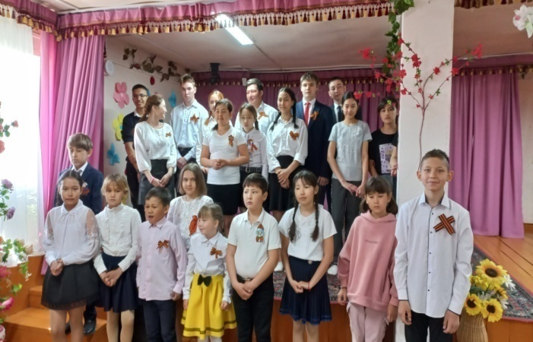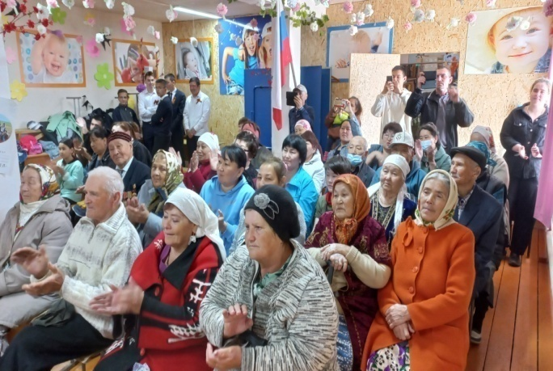
Традиционно пожилые люди поселка собираются в клубе в день пожилого человека на посиделки «А годы летят словно птицы». Посиделки - это самая теплая форма общения для пенсионеров. За одним столом собрались в уютном зале люди старшего поколения: соседи, знакомые, старые друзья. За повседневными хлопотами не всегда получается вот так душевно пообщаться. А в этот день гости вспомнили прошлое, рассказывали о самых ярких моментах жизни, делились воспоминаниями. Вспоминали же, конечно, молодость, в которой всё было интересно и весело, когда жизнь казалась долгой-долгой, а старость – чем-то далёким-далёким. И от этого у всех сразу появлялся блеск в глазах. Между разговорами пенсионеры активно участвовали в викторинах и конкурсах. А чтобы доставить гостям большую радость, творческими работниками учреждения была подготовлена концертная программа. Они максимально постарались сделать этот праздник еще ярче и добрее, чтобы всем присутствующим гостям было интересно и они ушли с багажом ярких впечатлений и приятных воспоминаний.

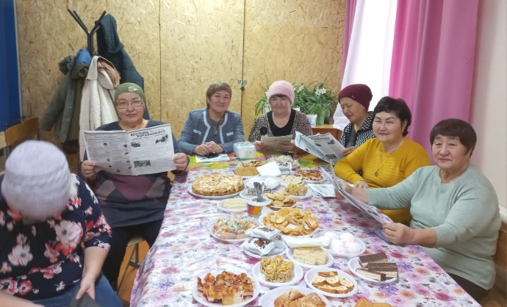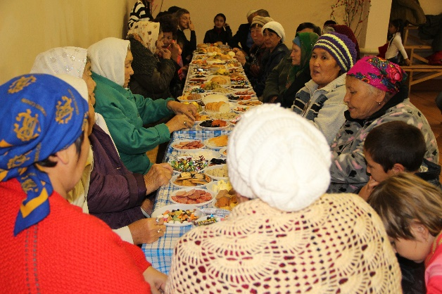

Работа по профилактике табакокурения и употребления наркотиков
Работа по организации досуга детей, профилактике преступлений, употребления наркотических средств, безнадзорности и правонарушений несовершеннолетних является особым направлением деятельности учреждения культуры, так как важен личностный подход, знание интересов и запросов юных посетителей. Важно отметить, что наиболее отзывчивой категорией посетителей учреждений культуры были и остаются дети и подростки. В 2025 году всего было проведено 11 мероприятий. Мероприятие «Всемирный день без табака» проведено в игровой форме, где дети выступали в роли юных корреспондентов, дети обращались к жителям села с вопросом: - «Какими весомыми доводами взрослые могут предостеречь детей от желания попробовать пагубную привычку табакокурение?». Много услышали наставлений, дельных советов и пришли к выводу- лучше не начинать курить, ведь избавиться от табачной зависимости намного сложнее, чем вовсе не начинать курить!
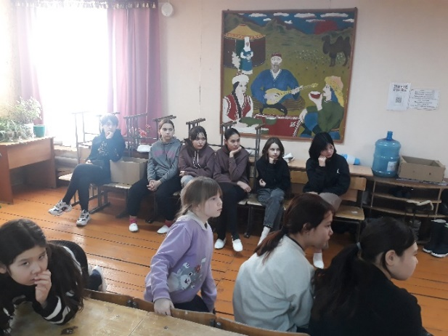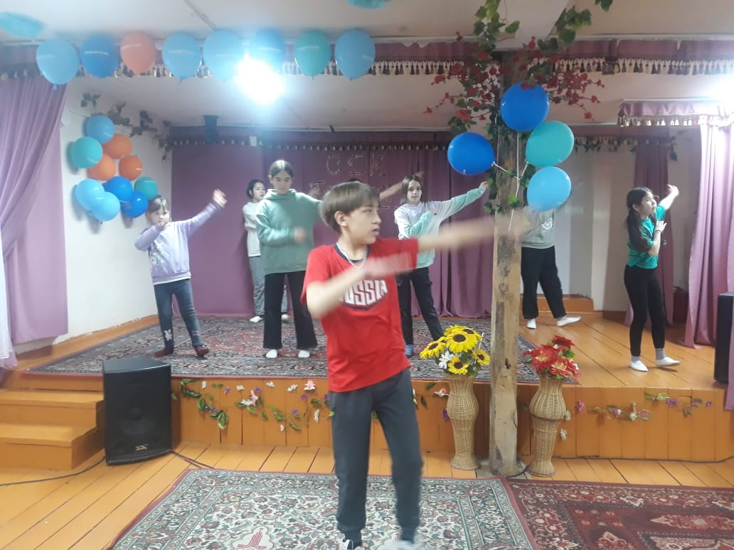

Патриотическое воспитание.

Патриотические мероприятия в сельском Доме культуры играют ключевую роль в формировании гражданской идентичности и воспитании чувства гордости за свою Родину. Они способствуют сохранению исторической памяти, передавая подрастающему поколению знания о подвигах предков и культурных ценностях. Такие события укрепляют связь между поколениями и объединяют жителей села вокруг общих идеалов.
В рамках патриотического воспитания проведены праздник, посвященный Дню Победы, также серия мастер-классов «Голубь мира», «Российский флаг» и др.
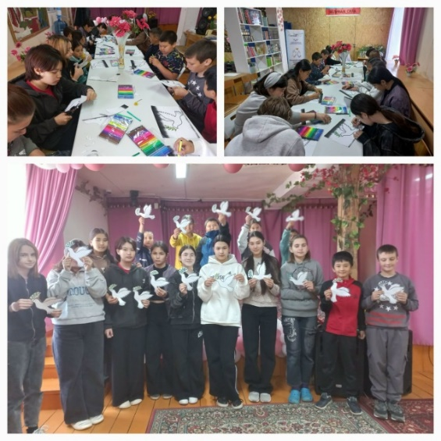
12 июня провели познавательную беседу «День России» с ребятами к, на которой ребята вспоминали историю нашей страны, рассказали о том, кем и чем могут гордиться россияне. Этот день является символом национального единения, свободы, мира и доброго согласия, общей ответственности за настоящее и будущее нашей Родины. Каждый человек должен знать свои истоки, хранить память о прошлом своего народа, любить Родину.

Другое
Сотрудники клуба поселка Береговой активно участвуют в поддержке односельчан, защищающих нашу страну в специальной военной операции.
Ребята, посещающие клуб приложили все свои творческие способности к изготовлению окопных свечей, столь необходимых в суровых полевых условиях. Кропотливо, с душой, они создавали эти маленькие источники тепла и света, вкладывая в каждую свечу частичку своей заботы и веры в скорейшее наступление мира.
В то же время сотрудники Дома культуры в течении года неоднократно проводили масштабную работу по сбору и отправке гуманитарной помощи. Был организован пункт приема, куда неравнодушные жители поселка могли принести продукты питания, теплую одежду, медикаменты и другие предметы первой необходимости. Все собранные вещи тщательно сортировались, упаковывались и отправлялись на передовую, чтобы поддержать тех, кто сейчас находится в трудных условиях.
